**PUBG FINISH PLACEMENT PREDICTION**

1. **Introduction**

Son dönemlerde battle-royale türündeki oyunlara ilgi oldukça artmış durumda. PlayerUnknown's BattleGrounds (PUBG)’da milyonlarca oyuncusu ve satış başarısıyla bu oyun türünün ilk ve en başarılı örneklerinden biri. Belli bir sayıda bir grup oyuncunun, oyun ilerledikçe git gide küçülen bir alanda hayatta kalma savaşını temel alan bu oyun türünde başarıyı sağlayan faktörler nelerdir? Yaklaşık 65,000 farklı oyun verisini inceleyip ilgili teknik ve algoritmalarla herhangi bir oyuncunun oyunu kazanma şansı oyundaki öldürme sayısı, rakiplere verdiği hasar, kat ettiği mesafe gibi onlarca değişkenle ile ilişkisi nedir bunu inceleyeceğiz.

1. **Data Exploration**

2.1 Data Information

Yaklaşık 4,5 milyon satır ve 29 sütünluk train.csv datası ve 2 milyon satır 28 sütunluk test.csv verisi elimizde bulunmaktadır. Train verimizin genel görünümü aşağıdaki şekildedir.

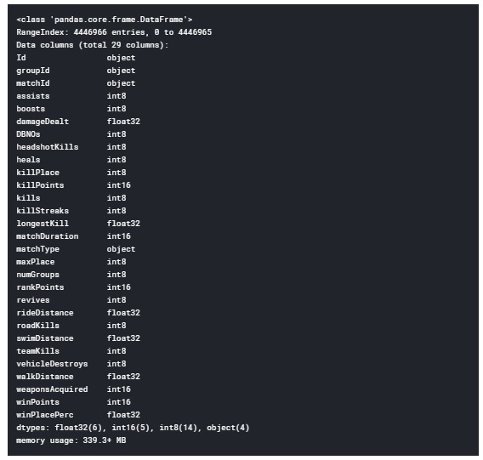

Test datamızda sadece “winPlacePerc “sütunu bulunmamaktadır. Burdaki amacımız train verimizi eğiterek test verimizde “winPlacePerc“ tahmini yapmaktır.

* 1. Data Analysis

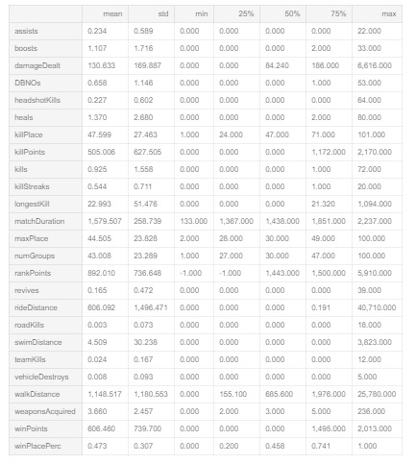

Oyunun sahip olduğu 3 maç türü: Solo (Tek kişi), Duo (İki kişi), Squad (3-4 kişi)

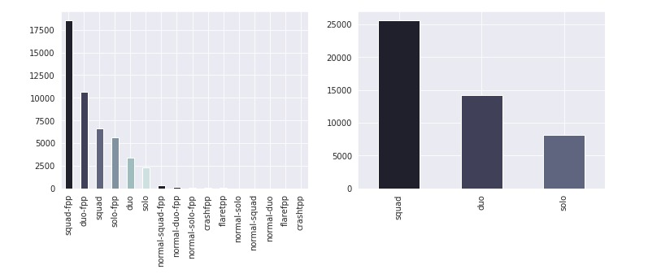

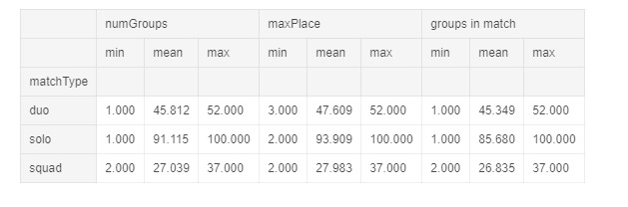

Boosts & Heals:

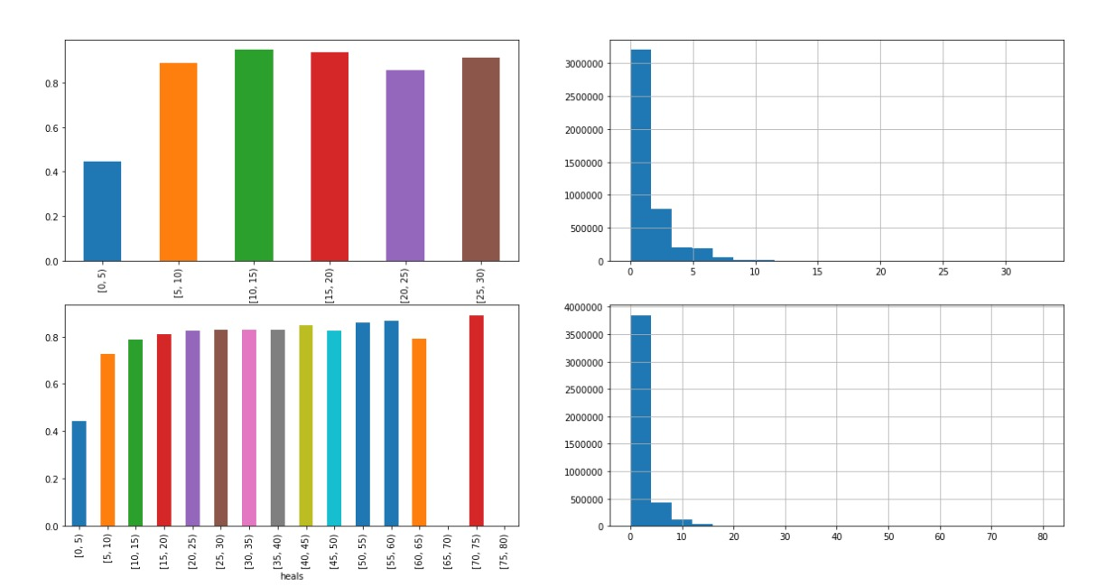

Görüldüğü gibi boost’ta 0-18 arası kümelenme, heals’de ise 0-15 arası kümelenme yoğunlukta.

Revives:

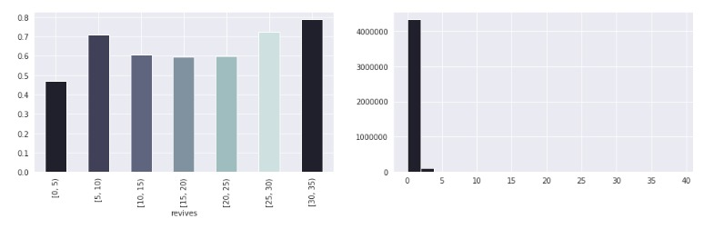

KillPlace & Kills:

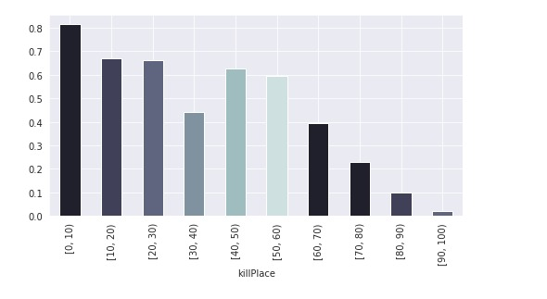

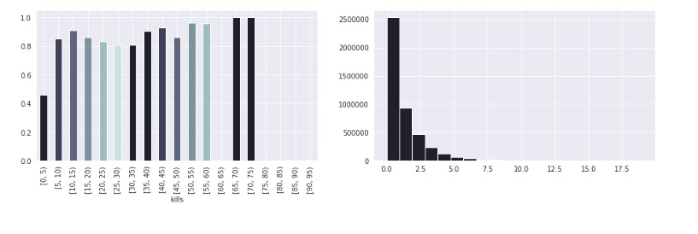

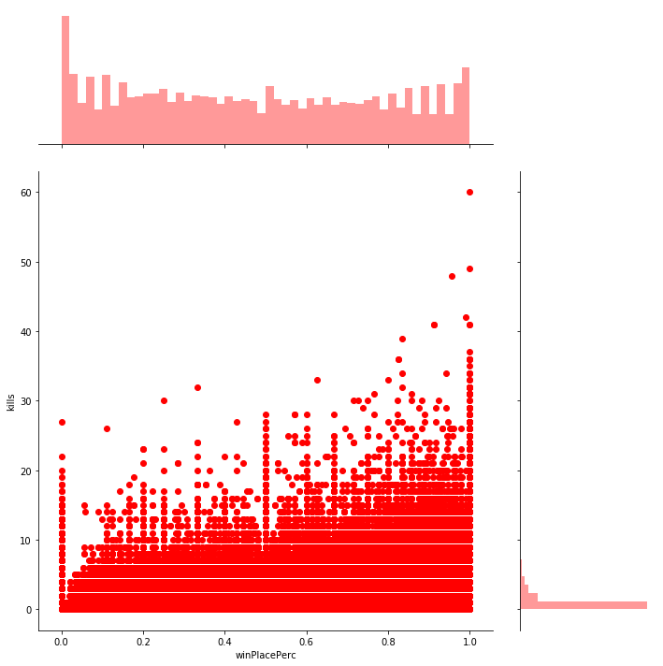

Kill ile winPlacePerc arasında lineer bir ilişki yoktur.

Assist:

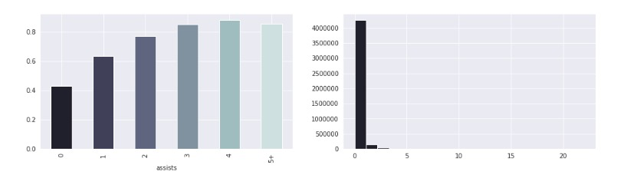

Walk, Ride, Swim Distances:

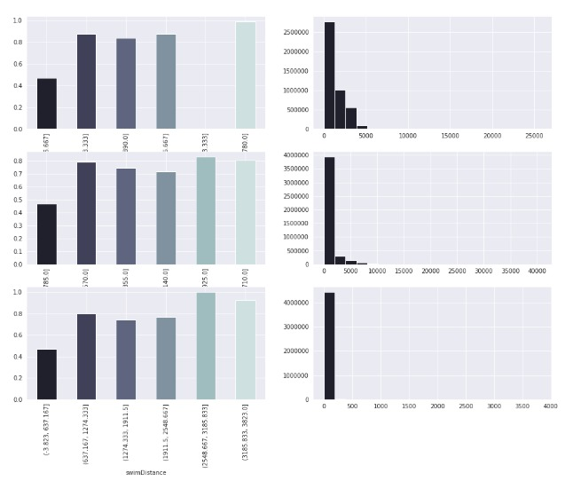

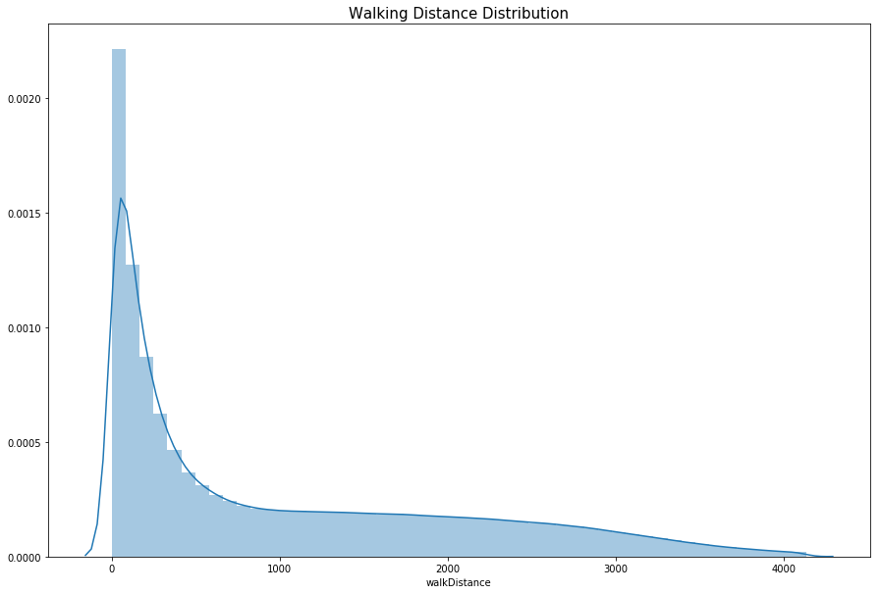

WalkDistance ile WinPlacePerc arasında lineer bir ilişki vardır.

Kill, Rank, Win Point:

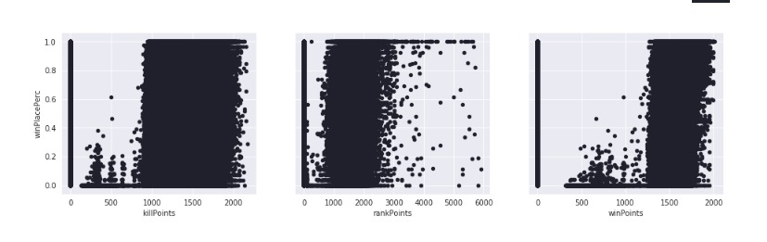

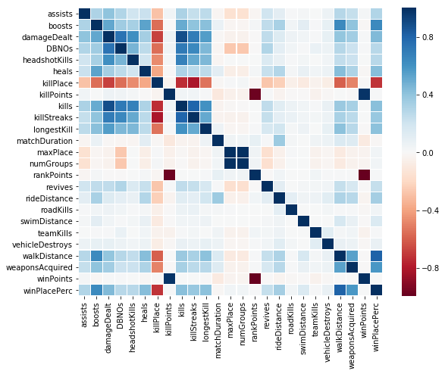

* 1. Feature Engineering
* İlk olarak, matchTypelarımızı 4 kümeye ayırdık. Bunlar 0 crashler, 1 duolar, 2 sololar, 3 squadlar.
* Maçtaki oyuncu sayısı olan playerJoined featurenı ekledik.
* KillNorms ile kill sayısını playerJoined ile normalize ederek yeni feature ekledik.
* KillPercentage ile oyundaki her oyundaki killin ağırlık kat sayısını bulduk.
* KillPlacePercent ile kill place ile ağırlık kat sayısını bulduk.
* WalkingDistancePercentage ile oyundaki kat edilen mesafe ağırlık kat sayısını bulduk.
* WalkPerKillPercentage ile yürüme başına kill oranını bulduk.
* Ridei Swim ve walk distance’ları birleştirerek total distante elde ettik.
* Heals & Boostları birleştirerek healtItems featurenı elde ettik.
* HeadshotKillFeaturenı ekledik.
* Cheaterları bulup çıkarmak için killWhitoutMove featureını ekledik.
* Rank ve Kill Pointleri birleştirerek killPoints_ReankPoints featureını ekledik.
* Ek olarak “Id”,”matchId”,”matchType”,”winPlacePerc”,”killWithoutMove” haric geriye kalan tüm sütunların maç özelinde ortalama,max değerleri yeni özelllik olarak eklendi. Bu eklediğimiz yeni sütunları tüm maçlar özelinde rankları bulunup yeni özellik olarak ekledik.

1. **Prediction Methods**

Prediction metod [Random Forest Algoritmasını](https://towardsdatascience.com/understanding-random-forest-58381e0602d2) kullandık. Parametre olarak max_features=0.4,

Min_sample_leaf=3, n_estimators=60 verildi.

Toplam çalışma süresi 6591.2 saniye olarak ölçüldü.

1. **Results & Conclusion**

Sonuc olarak 2500000 satırlı veri ile eğitilen projemiz 1900000 satırlı test verisini başarı ile tahmin etmiş ve 0.03812 hata oranı ile bulmuştur.

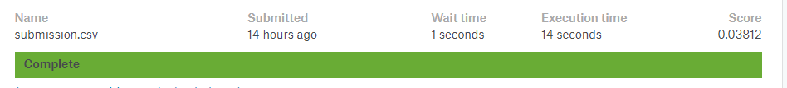

Proje Sayfası:

<https://www.kaggle.com/maersen/kerneld41fc424b9?scriptVersionId=17939921>

Muhammet Ali Erşen

Ensar Can Yamak

Ekrem Batuhan Yıldırım

Ahmet Burak Özgüngürdü